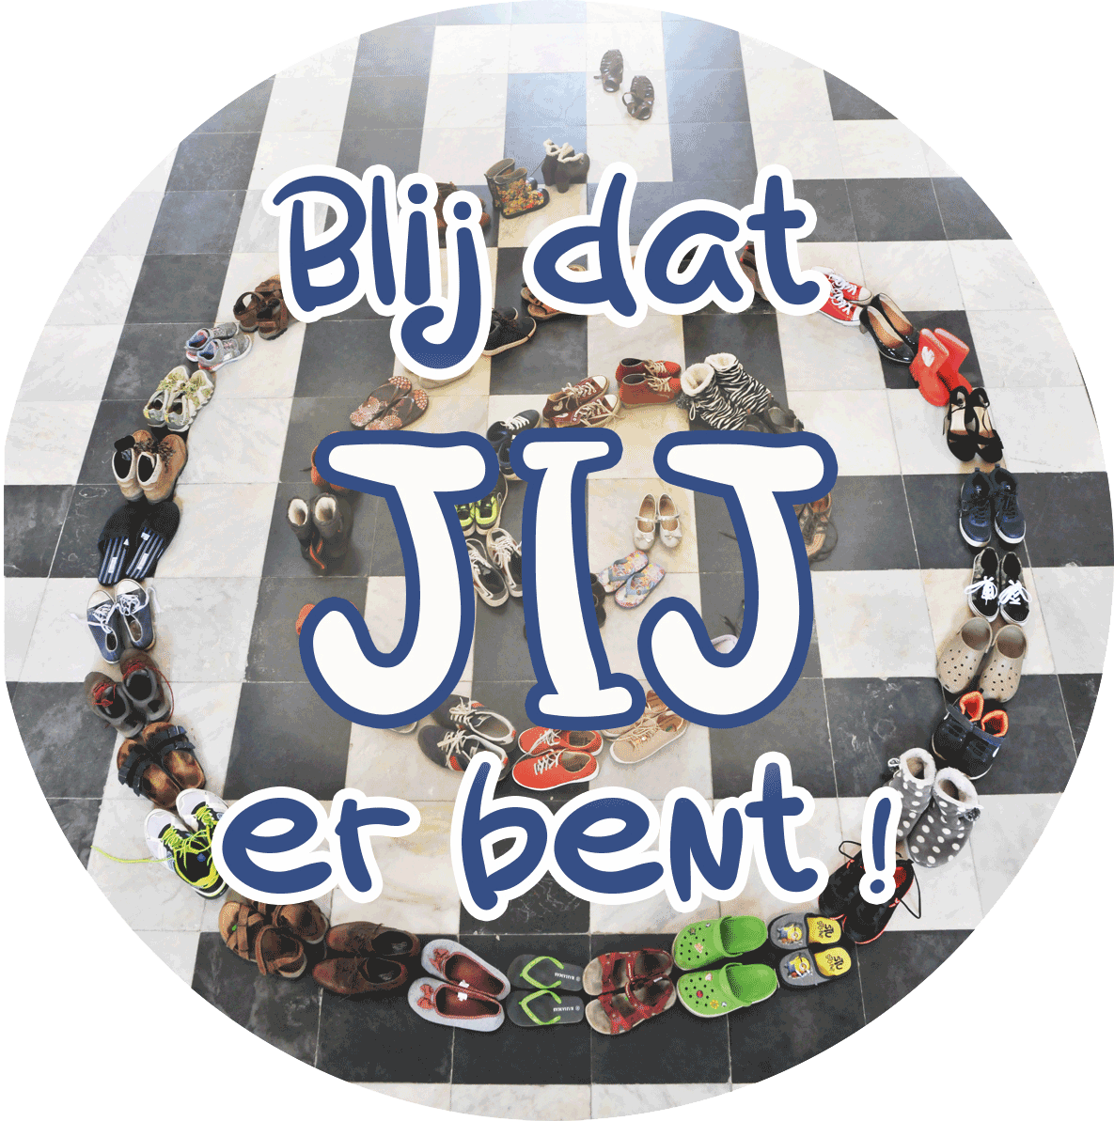
Startviering Werkjaar 2019-2020
Grondtoon “Blij dat je er bent”

Vooraf
Veel parochies houden bij het begin van het werkjaar een startviering. Wij bieden u hiertoe enkele bouwstenen aan : een openingswoord, een openings- en slotgebed, een suggestie voor een evangelie en homilie, enkele voorbeden en liederen.
Voor de evangelielezing lieten wij ons inspireren door de ontmoeting van Maria met Elisabeth zoals we die vinden in het Lucasevangelie (Lucas 1,39-56).
We wensen u alvast een “blijgezind” nieuw werkjaar toe !

Welkomstwoord
Beste mensen,
In deze eucharistieviering willen we aandacht besteden aan de grondtoon die we een heel jaar lang laten doorklinken in onze pastorale werking. Die grondtoon luidt : “Blij dat jij er bent”.
We willen dit jaar meer en uitdrukkelijker dan anders onze waardering uitspreken voor en tonen aan mensen om ons heen. “Blij dat je er bent ! Blij dat je mijn liefste bent ! Blij dat je mijn kind bent ! Mijn buur, mijn vriend, mijn teamlid, onze pastoor ….!”
Als gelovigen zijn wij ook “blij” dat God er is. De profeet Jesaja verwoordt het treffend wanneer hij zegt : “Zij die vertrouwen op God, vernieuwen hun kracht en slaan hun vleugels als adelaars uit. Ze lopen en worden niet moe, ze rennen en raken niet uitgeput.” (Jesaja 40,31)
Zo’n blijheid kun je niet exclusief beleven, louter en alleen voor jezelf. In de mate dat wij leven van het evangelie, in woord en daad, zullen wij die blijheid ook naar buiten toe uitstralen, zodat het iedereen ten goede mag komen.
Laten wij in deze viering maar ook in andere vieringen doorheen dit jaar vieren en belijden dat we blij zijn om de andere in ons leven, blij zijn ook om de Andere en bidden dat wij ons vanuit ons geloof gezonden weten om “mens onder mensen” te zijn.

Openingsgebed
Goede God,
Gezegend zijt Gij die troont boven de hemel,
bron van diepe oceanen.
Gij, van alle dingen Heer.
Gij, de adem van mijn bidden, ziel van al wat mij beweegt.
Heilig mij met uw geboden, met de goedheid van uw wet en
Verheug mijn hart met waarheid.
Dat uw zegen voor mij uitgaat, uw liefde mij de weg wijst,
de wereld in, mijn naasten tegemoet,
door Christus, onze Heer. Amen.
(Naar Sytze de Vries, Bij gelegenheid. Gebedsteksten van week tot week, van feest tot feest, p. 50)

De ontmoeting van Maria en Elisabeth (Lucas 1,39-45)

Bouwstenen voor een preek
We vonden inspiratie bij het schilderij van Lucy D’Souza. We suggereren om dit schilderij tijdens de preek te projecteren. (te downloaden via “beeldmeditatie bij de ontmoeting van Elisabeth en Maria door Lucy D’Souza” - http://www.pastoralezorg.be/page/maria-en-elisabeth-beeldmeditatie-bij-het-schilderij-van-lucy-dsouza/)

Het bezoek van Maria aan Elisabeth dat wij ook kennen als Maria Visitatie heeft menig kunstenaar geïnspireerd, zo ook Lucy D’Souza die vanuit haar eigen Indische achtergrond deze ontmoeting weergeeft in felle, heldere kleuren.
Centraal in de tekst en op het schilderij van D’Souza staan de twee vrouwen, Maria en Elisabeth, die blij zijn om elkaar te zien.Beiden zijn in verwachting en samen dragen zij –tussen hen in- het kind van de belofte. Wie dat kind is, is niet duidelijk op het schilderij. Het kan zowel Johannes als Jezus zijn. De kunstenares wil duidelijk maken dat de vrouwen aan het begin van een andere manier van leven staan : straks zijn ze niet alleen meer vrouw, echtgenote, dochter van maar ook moeder. Dat brengt een grote verantwoordelijkheid mee maar ook een immense vorm van liefde. “Blij dat jij er bent, mensenkind, liefdeskind !” hoor je hen nu al zeggen…
De twee vrouwen en het kind worden omgeven door een stralend fel licht. Dit licht staat symbool voor God die elke mens, hoe klein of kwetsbaar ook, omarmt en opneemt in zijn liefde.Mensen zijn geschapen om met elkaar en voor elkaar in dat Licht te leven. Maria en Elisabeth zijn hierin ons voorbeeld. Vervuld van vreugde om het nieuwe leven in hun schoot komen ze in beweging. Eerst naar elkaar toe en in hun ontmoeting welt een loflied, een “ode” aan God op. “Zo blij, God, dat Jij er bent !”
Dit Magnificat breekt de cirkel van het individuele geluk open. Dit blijkt zowel uit het schilderij als uit de tekst van het Magnificat. De vrouwen kijken naar het kind maar hun lichaam is op het schilderij al naar buiten gericht, hun voeten treden letterlijk uit de cirkel. De kunstenares geeft hiermee aan dat Maria en Elisabeth hun geluk niet voor zichzelf willen houden, maar dat ze aandacht hebben voor wie buiten de “gesettelde kring” valt of voor wat buiten hun eigen (geloofs)kringetje gebeurt.
De tekst van het Magnificat gaat nog een stap verder. In zijn boek “Een koning op een ezel” heeft Nico ter Linden het Magnificat als volgt “hertaald” : “Ik kan niet lezen of schrijven, ik ben helemaal niet in tel, maar God heeft mij uitverkoren, de God van Israël. Want voor mij kwam uit den hoge de engel Gabriel, zomaar kwam hij aangevlogen, hij kwam op Gods bevel : wees gegroet lieve Maria, je bent dan wel arm en klein, maar juist daarom wil God in de hemel dat jij Jezus’ moeder zult zijn. God heeft jou uitgekozen bij hem is wat klein is groot, de laatsten worden eersten, voor wie hongert is er brood. Zoals het was bij David, zo wordt het bij Davids zoon, de bazen worden knechten een kind bestijgt de troon.” (koning op een ezel, p.129) Deze eenvoudige, bijna kinderlijke tekst geeft te denken. Het Magnificat draait het heersende wereldbestel om. Niet de machthebbers maar de machtelozen staan in aanzien bij God, niet de gezagsdragers maar een kind brengt een nieuw bestel, een nieuw rijk, een rijk van vrede, liefde en goedheid.
Wat een eenvoudig onderonsje van twee vrouwen lijkt, draait dus uit op een krachtige boodschap.
Kan dit verhaal ons inspireren ? Hoe gaan wij bv. als mens, als gelovige om met elkaar ? Hoezeer speelt gebed, verdieping, bezinning een rol in ons leven ? Hoezeer voelen wij ons gedragen door een God die Liefde heet ? En in hoeverre voelen wij ons uitgedaagd om getuigen te zijn van die Liefde ? In hoeverre zorgt ons geloof er voor dat wij op een andere manier in de wereld staan ?

Voorbeden
Dankbaar willen wij onze intenties aan God toevertrouwen. De voorbeden staan in het teken van een aantal sacramenten die in de werking van onze pastorale eenheden een centrale plaats innemen.
Doopsel : er wordt een kruik met doopwater aangebracht
Voor alle kinderen , dat zij mogen opgroeien in een oase van geluk en in de nabijheid van liefhebbende mensen. Wij bidden voor alle gedoopten, dat zij als goede gelovigen door het leven zouden gaan en Gods liefde voor alle mensen tastbaar zouden maken.Laat ons zingend bidden.
Er kan gezongen worden :
Veni sancte spiritus, Tui amoris ignem accende,
Veni sancte spiritus, veni sancte spiritus (Taizé)
Of
Draag mij God in barmhartigheid
Til mij op uit al mijn kleinheid.
Koester mij in barmhartigheid.
Vader, Moeder, God met ons. (Taizé)

Vormsel : het heilig Chrisma wordt aangebracht
Voor alle jongeren : dat zij de kracht van Gods geest mogen ervaren op hun levensweg en vele mensen om zich heen hebben die geloof en bewogenheid uitstralen. Laat ons zingend bidden.
Veni sancte spiritus, Tui amoris ignem accende,
Veni sancte spiritus, veni sancte spiritus

Verzoening : paarse stola wordt aangebracht
Opdat wij naar Jezus’ voorbeeld elkaar met veel begrip zouden omringen, opdat wij verzoening brengen waar onenigheid is, eenheid bewerken waar verdeeldheid heerst, opdat wij een woord zouden spreken dat goed doet en elkaar vergeving schenken in Gods naam. Laat ons zingend bidden.
Veni sancte spiritus, Tui amoris ignem accende,
Veni sancte spiritus, veni sancte spiritus

Huwelijk : de huwelijkskaars wordt aangebracht
Voor alle mensen die zich in liefde aan elkaar toewijden en voor alle gehuwden in onze pastorale eenheden. Dat hun wederzijdse liefde een bron van vreugde mag zijn, dat hun huis een warme thuis mag zijn voor henzelf, hun kinderen en voor allen die er langs komen. Laat ons zingend bidden.
Veni sancte spiritus, Tui amoris ignem accende,
Veni sancte spiritus, veni sancte spiritus

Ziekenzalving : olie voor ziekenzalving wordt aangebracht
Voor zieke mensen en voor allen die gebukt gaan onder verdriet en pijn. Wij bidden voor de velen die dagelijks zorg dragen voor wie ziek is, dat zij door hun zorg en aandacht iets laten vermoeden van de liefdevolle nabijheid van God. Dat wij nabij zijn bij allen die stervend zijn en afscheid moeten nemen van dit leven. Laat ons zingend bidden.
Veni sancte spiritus, Tui amoris ignem accende,
Veni sancte spiritus, veni sancte spiritus

Eucharistie : mand met brood en schaal met druiven worden aangebracht
Voor onze geloofsgemeenschappen : dat zij een plaats van hoop mogen zijn voor alle mensen die tasten in het duister. Dat zij een plaats van liefde mogen zijn waar mensen zorgzaam en teder omgaan met elkaar. Dat zij een plaats van geloof mogen zijn waar mensen zich kunnen herbronnen.
Veni sancte spiritus, Tui amoris ignem accende,
Veni sancte spiritus, veni sancte spiritus

Goede God,
Gij kent ons en weet wat wij nodig hebben. Neem al deze vragen van ons aan en waak over ons en allen die ons dierbaar zijn. Amen.

Om even in stilte bij te bezinnen (na de communie)

Als christenen elkaar ontmoeten, is het om elkaar te groeten en te laten weten :
Jij, jij mag er zijn zoals je bent
Jij bent belangrijk, want door God bemind.
Als christenen elkaar ontmoeten, is het om elkanders ogen te openen
voor het goede dat gebeurt
en te leren zien dat daar God heel nabij komt.
Als christenen elkaar ontmoeten, is het om vreugde te delen
De vruchten van de Geest die groeien in de schoot van onze gemeenschap :
De gratuïte inzet van zovelen, de verbondenheid van mensen die er zijn voor anderen,
het herderen en zorgen voor de minsten,
mensen die elkaar dragen en verdragenen elkaar de ervaring doorgeven dat zij onvoorwaardelijk bemind zijn.
Als christenen elkaar ontmoeten , is het om te danken om de grote dingen
die God aan ons heeft gedaan.
Maria gaat ons hierin voor.
(Carlos Desoete – Oasemoment Verbonden zijn Emmaüsparochie september 2015)

Gebed na de communie
Naar een morgen ongekend,
zijt Gij ons een geleide,
een woord dat ons aanspreekt,
Liefde, die ons drijft.
Doe ons dan wandelen in uw wegen
en open ons hart, dat wij ons gezonden weten.
Open onze oren, dat wij het oude nieuw verstaan.
Open onze ogen dat wij zien wat tot vrede strekt.
Open onze handen dat wij ontvangen wat komt van U
en in mildheid hiervan doorgeven aan een ander,
door Christus onze Heer.
Amen.
(Sytze de Vries, Bij gelegenheid. Gebedsteksten van week tot week, van feest tot feest, p.169)

Suggestie voor liederen
- Mens voor de mensen (ZJ 509)
- Zo vriendelijk en veilig als het licht (ZJ 530)
- God die ons heeft voorzien (ZJ 531)
- Heer onze Heer, hoe zijt Gij aanwezig (ZJ 540)
- Jij die bent (:”Ik zal er zijn voor u”) (ZJ 758)
- God is liefde (tekst M.Steehouder – muziek Fl. van der Putt)
- Ankerlied (tekst en muziek Carlos Desoete)
- Mijn hart zingt voor de Heer (tekst naar Lucas 1,46-52 – muziek P.Schollaert)

